**Московский государственный технический университет**

**им. Н.Э. Баумана**

**Разработка интернет-приложений**

**Лабораторная работа № 6**

“Работа с СУБД”

Выполнил: студент группы ИУ5-53 Пирмамедов М. Э. Подпись: Дата:

Москва 2017г.

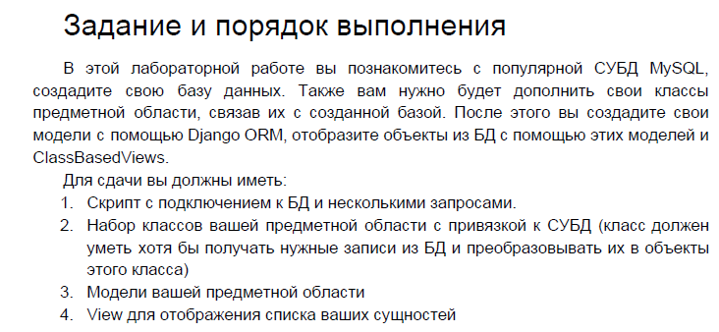

**Файл dbclass.py**

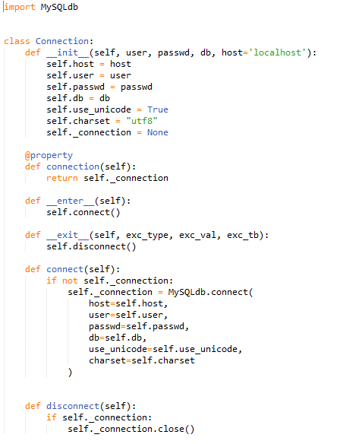

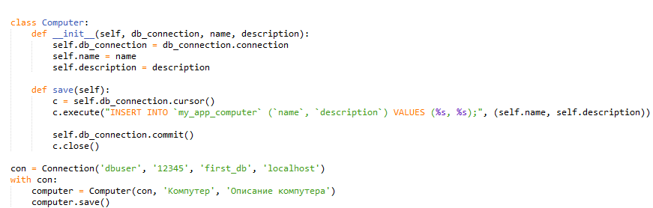

**Файл dbconn.py**

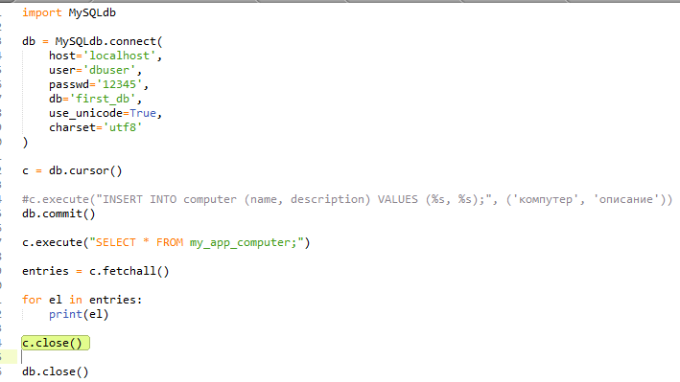

**Файл views.py**

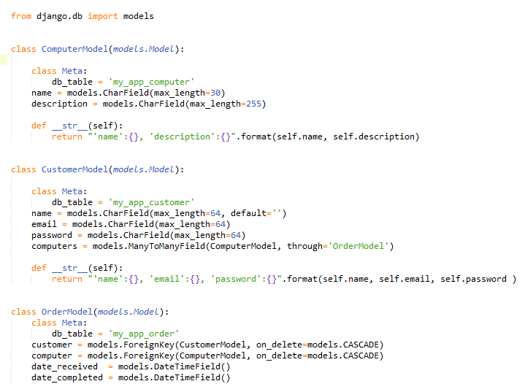

**Результат выполнения программы**

